Wójt Gminy Skąpe
OGŁASZA PIERWSZE ROKOWANIA
na sprzedaż prawa własności nieruchomości zabudowanej stanowiącej własność Gminy Skąpe

Położenie | Numer działki | Powierzchnia działki | Numer Księgi Wieczystej | Cena wywoławcza | Wysokość zaliczki | Termin składnia zgłoszeń | Termin rokowań
Województwo  Lubuskie,  Powiat  Świebodziński  Gmina Skąpe obręb Niekarzyn | 133/5 | 0,9894 ha | ZG1S/00015033/7 | 900 000,00 zł | 90 000,00 zł | 01.09.2023 r. | 06.09.2023 r.

Nieruchomość wolna od obciążeń i roszczeń osób trzecich.
Sposób zagospodarowania nieruchomości:
Nieruchomość gruntowa zabudowana budynkiem pałacowym wpisanym do rejestru zabytków 24.08.1978 r. pod numerem 3081.
Opis nieruchomości:
Nieruchomość ozn. nr ewid. 133/5 obręb Niekarzyn, gmina Skąpe zlokalizowana jest w strefie obrzeża m. Niekarzyn. Nieruchomość znajduje się pomiędzy większymi miastami Sulechów oraz Świebodzin, ok 15 km od węzła komunikacyjnego trasy ekspresowej S3 Sulechów. Bezpośrednie otoczenie stanowi zabudowa mieszkalna jednorodzinna oraz grunty rolne, w dalszej odległości zabudowa mieszkalna wielorodzinna. Działka uzbrojona jest w następujące media techniczne: energia elektryczna, przyłącze wodno – kanalizacyjne.
Budynek pałacowy trzykondygnacyjny z poddaszem częściowo użytkowym, częściowo podpiwniczony, w zabudowie wolnostojącej.
Podstawowe dane techniczno - użytkowe:
- powierzchnia zabudowy 430,76 m²
-powierzchnia użytkowa 1105,60 m²
-powierzchnia całkowita 2 053,65 m²
-kubatura 6160,80 m³
Historia pałacu:
Zespół pałacowo – parkowy powstał prawdopodobnie w XVII w. Zachowane mury piwnic o grubości 1,8 m mogą wskazywać na istnienie w tym czasie dworu o charakterze obronnym. Regularny prostokąt tego dworu jest nadal czytelny na planie pałacu. Budowla uległa zniszczeniu w trakcie bitwy pod Kijami. Po 1759 roku siedziba została odbudowana w formie dwukondygnacyjnej, w konstrukcji muru pruskiego Rozbudowany do współczesnych rozmiarów dokonał w 1905 roku Carl Boltze, dzierżawca domeny. Powstał okazały pałac z bogatym, neobarokowym wystrojem architektonicznym. Budynek na planie trapezu, dwupiętrowy z użytkowym poddaszem, nakryty dachem dwuspadowym, a od wschodu czterospadowym mansardowym z wystawkami. Elewacje zdobią neobarokowe dekoracje: pilastry, gzymsy i fantazyjne nadproża. Nad wejściem widnieje ozdobny kartusz z literą „B” – inicjałem właściciela. Pałac frontem skierowany został na południe, gdzie roztaczał się założony przy rezydencji park krajobrazowy z elementami kompozycyjnymi w postaci polan, stawu oraz wykorzystujący m in. walory przepływającej w pobliżu rzeki Jabłonnej. Pozostałością jest kilka starych drzew: cis, jesion i wiąz. Elewacje frontową pierwotnie okalał rozległy taras obejmujący 2/3 fasady, obecnie zabudowany. Pałac pomimo przebudów związanych m .in. z dostosowaniem do funkcji budynku szkolnego, zachował cenne walory zabytkowe. Pałac do dnia 31.08.2020 r. wykorzystywany był jako budynek szkoły podstawowej.
Opis techniczny budynku:
- Fundamenty – z kamieni naturalnych eratycznych o szerokości dochodzącej do 1,65 m, osadzone na gruntach gliniastych
- Konstrukcja murów: mury piwnic i częściowo parteru wykonane są z kamieni naturalnych licowane kamieniami ciosanymi, od strony zachodniej – szczytowej mury z cegły ceramicznej, wzmocnione przyporami z cegły; mury parteru konstrukcji mieszanej ceglano – kamiennej; w piwnicach nad otworami okiennymi i drzwiowymi łuki wykonano z kamienia łamanego i cegły ceramicznej. Nad pozostałymi otworami nadproża płaskie oraz łuki z cegły ceramicznej
- Dach – konstrukcja mieszana, w części budynku dwuspadowy mansardowy kryty dachówką „karpiówką”. Od strony wschodniej dwuspadowy, czterospadowy mansardowy z tzw. amboną na szczycie, kryty dachówką „karpiówką”. Nad dobudową do pałacu dach płaski – taras wyłożony płytkami lastrykowymi, pozostała część kryta blachą.
- Klatka schodowa – konstrukcja drewniana z balustradą i belkami policzkowymi bogato zdobionymi. Między kondygnacjami wykonano spoczniki drewniane.
- Stropy: nad piwnicami stropy ceramiczne łukowe; nad częścią z tarasem – strop Kleina; nad pozostałymi kondygnacjami – strop drewniany belkowy
- Stolarka okienna i drzwiowa: skrzydła drzwiowe – płycinowe i płytowe; futryny drzwiowe drewniane, w sanitariatach zamontowano futryny metalowe; okna – drewiane
- Tynki wewnętrzne wapienno – piaskowe
- Tynki zewnętrzne cementowo – wapienne
- Rynny i rury spustowe z blachy cynk – tytan.

Pomniki przyrody figurujące w rejestrze Wojewódzkiego Konserwatora Przyrody:
- cis – nr rej. 414/1 (obw.236 cm, wys. 6 m, wiek 150 lat)
- jesion wyniosły- nr rej 415/2 (obw. 441 cm, wys. 25 m, wiek 300 lat)
- wiąz pospolity – nr rej. 416/3 (obw. 353 cm, wys. 22 m, wiek 200 lat)
- olsza czarna – nr rej. 620/5 (obw. 320 cm, wys. 30 m)
Przeznaczenie nieruchomości:
Zgodnie ze studium uwarunkowań i kierunków zagospodarowania przestrzennego Gminy Skąpe zatwierdzone Uchwałą Rady Gminy Skąpe nr XXXVII/204/02
z dnia 30 września 2002 r. zmienione Uchwałą Rady Gminy Skąpe nr X/58/2011 z dnia 22 czerwca 2011 r., zmienione uchwałą Rady Gminy Skąpe Nr XXXVI/305/2021 z dnia 24 września 2021r., nieruchomość znajduje się częściowo w strefie osadnictwa wiejskiego, a częściowo w strefie produkcji rolnej.
Decyzją z dnia 10.10.2022 r. Lubuski Wojewódzki Konserwator Zabytków wyraził zgodę na sprzedaż nieruchomości. Ze względu na wpis do rejestru zabytków przedmiotowy budynek podlega ochronie prawnej na podstawie przepisów ustawy z dnia 23.07.2003 r. o ochronie zabytków i opiece nad zabytkami (Dz. U. z 2022 r. poz. 840 z późn. zm.) Wszelkie działania zarówno na zewnątrz (wymiana pokrycia dachu, zmiana wyglądu, malowanie elewacji, zmiana tynków, wymiana stolarki, montowanie reklam, kominów, szafek gazowych lub elektrycznych itp.) jak i we wnętrzu obiektu oraz zmiana sposobu użytkowania obiektu lub jego części wymagają uzyskania pozwolenia Wojewódzkiego Konserwatora Zabytków. Nabywca ma obowiązek przeprowadzenia w określonym terminie niezbędnych prac konserwatorskich przy zabytku
Rokowaniom podlega cena nieruchomości netto.
*Sprzedaż podlega zwolnieniu z podatku VAT na podstawie art. 43 ust. 1 pkt 10 ustawy z dnia 11 marca 2004 o podatku od towarów i usług (t.j. Dz. U. z 2022 r. poz. 931 ze zm.)
Przetargi ustne nieograniczone na sprzedaż przedmiotowej nieruchomości odbyły się w dniach 24.03.2023 r. , i 02.06.2023 r. i zakończyły się wynikami negatywnymi wobec braku wpłat wadiów przez oferentów
Termin i miejsce przeprowadzenia rokowań:
Rokowania zostaną przeprowadzone w dniu 06.09.2023 r. o godz. 10:00 w Sali sesyjnej Urzędu Gminy Skąpe, Skąpe 65, 66-213 Skąpe.
Warunki przystąpienie do rokowań:
1. Zgłoszenie udziału w rokowaniach (załącznik nr 1) należy złożyć w zaklejonej kopercie umożliwiającej identyfikację zgłaszającego, z napisem „Rokowania – pałac w Niekarzynie dz. 133/5. Nie otwierać do 06.09.2023 r. do godz. 10.00” w sekretariacie Urzędu Gminy Skąpe do dnia 01.09.2023 r. do godz. 15:00.
2. Wpłacenie zaliczki w wysokości 90 000,00 zł na konto 69 1020 5402 0000 0502 0027 8903 w PKO BP S.A. Świebodzin, w terminie do dnia 01.09.2023 r. (za datę wniesienia zaliczki uważa się datę wpływu środków pieniężnych na rachunek bankowy Gminy Skąpe). Dowód wpłacenia zaliczki należy załączyć do zgłoszenia udziału w rokowaniach. Przy wpłacaniu zaliczki należy podać nr działki, której ona dotyczy.
- zaliczka wpłacona przez uczestnika, który rokowania wygrał, zaliczana jest na poczet ceny nabycia nieruchomości,
- zaliczka przepada na rzecz organizatora rokowań, jeżeli uczestnik, który rokowania wygrał uchyli się od zawarcia umowy notarialnej.
- zaliczka zostaje zwrócona nie później jak w ciągu trzech dni od dnia: odwołania rokowań, zamknięcia rokowań, unieważnienia rokowań, zakończenia wynikiem negatywnym, nie wygrania rokowań.
Osoby, które chcą przystąpić do rokowań i zdecydują się na złożenie zgłoszenia uczestnictwa zobowiązują się do załączenia również niżej wymienionych dokumentów:
1. Oświadczenie, że oferent zapoznał się z przedmiotem rokowań, stanem prawnym i faktycznym nieruchomości oraz z warunkami rokowań, które przyjmuje bez zastrzeżeń (załącznik nr 2).
2. Oświadczenie, że oferent wyraża zgodę na przetwarzanie danych osobowych przez Gminę Sztum, w związku z rokowaniami na sprzedaż nieruchomości (załącznik nr 3).
Przebieg rokowań:
Rokowania na sprzedaż nieruchomości, składają się z części jawnej oraz z części ustnej.
W części jawnej rokowań, komisja w obecności uczestników:
1. podaje liczbę otrzymanych zgłoszeń oraz sprawdza, czy zgłoszenia zawierają kopie dowodu wniesienia zaliczki,
2. otwiera koperty zawierające zgłoszenia, sprawdza dane w nich zawarte, nie ujawniając ich treści uczestnikom, oraz sprawdza tożsamość uczestników,
3. przyjmuje wyjaśnienia lub oświadczenia zgłoszone przez uczestników rokowań,
4. ogłasza, które zgłoszenia zostały zakwalifikowane do części ustnej rokowań.
Komisja odmawia udziału w ustnej części rokowań osobom, których zgłoszenia:
1. nie odpowiadają warunkom rokowań,
2. zostały złożone po wyznaczonym terminie,
3. nie zawierają danych, które powinno zawierać zgłoszenie, lub dane te są niekompletne oraz nie zawierają dowodu wniesienia zaliczki,
4. Są nieczytelne lub budzą wątpliwości co do ich treści.
Części ustna rokowań:
Komisja przeprowadza ustną część rokowań w zakresie wszystkich warunków koniecznych do zawarcia umowy, oraz dodatkowych propozycji uczestników rokowań, osobno z każdą z osób zakwalifikowanych do udziału w tej części. Dodatkowe propozycje uczestników rokowań złożone w trakcie ustnej części rokowań nie mogą być mniej korzystne od zawartych w pisemnym zgłoszeniu.
Po przeprowadzeniu ustnej części rokowań komisja ustala nabywcę lub stwierdza, że nie wybiera nabywcy. W przypadku złożenia przez uczestników rokowań równorzędnych propozycji komisja może zorganizować dodatkowe ustne rokowania z tymi osobami.
Z przeprowadzonych rokowań przewodniczący komisji sporządza protokół.
Rokowania uważa się za zamknięte z chwilą podpisania protokołu.
Przewodniczący komisji zawiadamia ustnie uczestników rokowań o wyniku rokowań bezpośrednio po ich zamknięciu.
Informacje dodatkowe:
1. Przystępujący do rokowań powinni zapoznać się we własnym zakresie ze stanem nieruchomości, w tym z jej parametrami, aktualnym oraz możliwym przyszłym sposobem zagospodarowania.
2. Uczestnicy rokowań zobowiązani są do przedłożenia komisji przetargowej:
a) osoby fizyczne – dokumentu potwierdzającego tożsamość,
b) w przypadku, gdy uczestnikiem przetargu jest osoba prawna, osoba upoważniona do reprezentowania uczestnika powinna przedłożyć do wglądu aktualny odpis z Krajowego Rejestru Sądowego, a osoba prowadząca działalność gospodarczą zaświadczenie wpisu CEIDG,
c) W przypadku, gdy uczestnikiem rokowań jest osoba pozostająca w związku małżeńskim:
- jeżeli nabycie nieruchomości ma nastąpić do majątku wspólnego, warunkiem dopuszczenia do rokowań będzie stawiennictwo obojga małżonków w rokowaniach albo przedłożenie zgody drugiego małżonka w formie pełnomocnictwa określającego rodzaj, przedmiot i istotne warunki czynności prawnej, której dotyczy;
- jeżeli nabycie nieruchomości ma nastąpić do majątku osobistego, warunkiem dopuszczenia do rokowań będzie przedłożenie wypisu aktu notarialnego dokumentującego umowę majątkową małżeńską ustanawiającą rozdzielność majątkową albo odpisu orzeczenia sądowego ustanawiającego rozdzielność majątkową albo pisemnego oświadczenia obojga małżonków o nabywaniu nieruchomości do majątku osobistego jednego z nich.
d) W przypadku przystąpienia do rokowań cudzoziemca, w rozumieniu ustawy o nabywaniu nieruchomości przez cudzoziemców, należy spełnić wymogi wynikające z tej ustawy;
e) jeżeli uczestnik jest reprezentowany przez pełnomocnika, konieczne jest przedłożenie oryginału pełnomocnictwa upoważniającego do działania na każdym etapie rokowań.
3. Ustalona w drodze rokowań cena nieruchomości podlega zapłacie przed dniem podpisania umowy sprzedaży w formie aktu notarialnego z odpowiednim wyprzedzeniem tak, aby środki pieniężne znalazły się na rachunku bankowym tut. urzędu przed zawarciem umowy.
4. Termin i miejsce zawarcia umowy notarialnej wyznaczone zostaną w ciągu 21 dni licząc od dnia rozstrzygnięcia rokowań, o czym zawiadamia się nabywcę nie później niż na 7 dni przed terminem umowy. W przypadku gdy nabywca nieruchomości nie przystąpi bez usprawiedliwienia do zawarcia umowy w miejscu i terminie podanym w zawiadomieniu i nie podpisze umowy, wpłacona zaliczka nie podlega zwrotowi.
5. Protokół z rokowań stanowić będzie podstawę do zawarcia notarialnej umowy sprzedaży nieruchomości.
6. Wygrywający rokowania pokrywa koszty notarialne i sądowe oraz opłaty podatkowe.
7. Wójtowi Gminy Skąpe przysługuje prawo zamknięcia rokowań bez wybrania nabywcę nieruchomości.
8. Dane teleadresowe, pod którymi można uzyskać szczegółowe informacje: Samodzielne stanowisko ds. gospodarki nieruchomościami Urzędu Gminy Skąpe, pok. 14, I piętro, 683470559
Ogłoszenie wywieszono na tablicy ogłoszeń w Urzędzie Gminy Skąpe w okresie od dnia 27.06.2023 r. do 01.09.2023 oraz na stronie internetowej urzędu
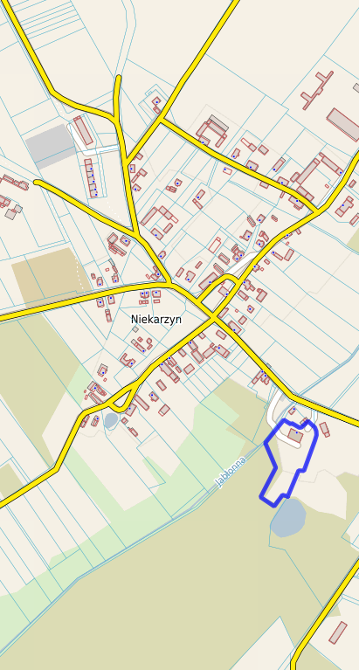
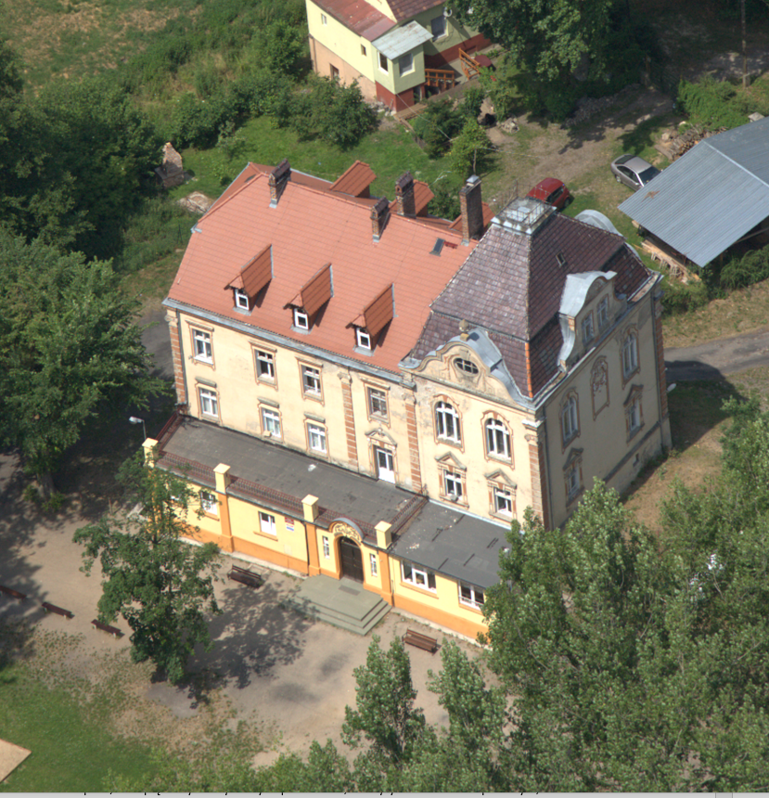
/-/ Zbigniew Woch

Klauzula informacyjna o przetwarzaniu danych osobowych
W związku z art. 13 Rozporządzenia Parlamentu Europejskiego i Rady (UE) 2016/679 z dnia 27 kwietnia 2016r. w sprawie ochrony osób fizycznych w związku z przetwarzaniem danych osobowych i w sprawie swobodnego przepływu takich danych oraz uchylenia dyrektywy 95/46/WE (RODO), informujemy Panią/Pana, że:

- Administratorem danych osobowych jest Gmina Skąpe, Skąpe 65, 66-213 Skąpe, urzad@skape.pl , tel. 683419212.
- We wszystkich sprawach dotyczących przetwarzania danych osobowych oraz korzystania z praw związanych z przetwarzaniem danych można się kontaktować z Inspektorem Ochrony Danych u Administratora listownie na adres Administratora, na adres e-mail: iod@skape.pl lub tel. 683419213.
- Pani/Pana dane osobowe przetwarzane są w celach związanych z organizacją i przeprowadzeniem przetargu oraz w celu ewentualnego zawarcia umowy, jej realizacji, dokonywania rozliczeń, windykacji należności.
- Podstawą prawną dla przetwarzania danych jest:
- art. 6 ust. 1 lit. c RODO - przetwarzanie jest niezbędne do wypełnienia obowiązku prawnego ciążącego na administratorze wynikającego z ustawy z dnia 21 sierpnia 1997 r o gospodarce nieruchomościami, Rozporządzenia Rady Ministrów z dnia 14 września 2004 r. w sprawie sposobu i trybu przeprowadzania przetargów oraz rokowań na zbycie nieruchomości,
- art. 6 ust. 1 lit. b RODO - przetwarzanie jest niezbędne do wykonania umowy, której stroną jest osoba, której dane dotyczą lub do podjęcia działań na żądanie osoby, której dane dotyczą, przed zawarciem umowy.
- Odbiorcą danych osobowych będą:
- organy publiczne oraz inne podmioty, którym Administrator udostępni dane na podstawie przepisów prawa,
- podmioty, które przetwarzają Pani/Pana dane osobowe w imieniu Administratora na podstawie zawartej umowy powierzenia przetwarzania danych osobowych (tzw. podmioty przetwarzające),
- Państwa dane będą podane do publicznej wiadomości podczas przetargu, natomiast dane osoby, która przetarg wygra zostaną podane do publicznej wiadomości poprzez wywieszenie na tablicy ogłoszeń w Urzędzie Gminy oraz opublikowanie na stronie BIP Administratora.
- Dane osobowe nie są przekazywane do państwa trzeciego lub organizacji międzynarodowej.
- Dane osobowe będą przechowywane do momentu ustania celu przetwarzania wskazanego w pkt 3. Następnie wraz z tą datą zostaną zarchiwizowane zgodnie z przepisami prawa obowiązującymi w tym zakresie (ustawą z 14 lipca 1983 r. o narodowym zasobie archiwalnym i archiwach oraz rozporządzeniem Prezesa Rady Ministrów z 18 stycznia 2011 r. w sprawie instrukcji kancelaryjnej, jednolitych rzeczowych wykazów akt oraz instrukcji w sprawie organizacji i zakresu działania archiwów zakładowych).
- Informujemy, iż przysługuje Pani/Panu prawo dostępu do treści danych oraz ich sprostowania, usunięcia, ograniczenia przetwarzania.
- Przysługuje Pani/Panu prawo do wniesienia skargi do organu nadzorczego (tj.: Prezesa Urzędu Ochrony Danych Osobowych ul. Stawki 2, 00-193 Warszawa) jeżeli uważa Pani/Pan, że przetwarzanie danych osobowych narusza przepisy prawa.
- Podanie przez Pana/Panią danych osobowych jest dobrowolne jednak konieczne do zrealizowania celów, o których mowa w pkt. 3.
- W trakcie przetwarzania danych żadne decyzje nie będą podejmowane w sposób zautomatyzowany oraz nie będą budowane żadne profile.

